Министерство науки и высшего образования Российской Федерации

Муромский институт (филиал)

Федерального государственного бюджетного образовательного учреждения высшего образования

«Владимирский государственный университет   
имени Александра Григорьевича и Николая Григорьевича Столетовых»

Факультет ИТР

Кафедра ПИн

*ЛАБОРАТОРНАЯ*

*РАБОТА №6*

По Дискретной математике

Тема Бинарные деревья

Руководитель

Кульков Я.Ю.

(фамилия, инициалы)

(подпись) (дата)

Студент ПИН - 121

(группа)

Ермилов М.В.

(фамилия, инициалы)

(подпись) (дата)

Муром 2022

**Лабораторная работа №6**

Тема: Бинарные деревья.

Цель работы: изучить бинарные деревья и метод их прямого обхода.

**Ход работы:**

Задание на лабораторную работу:

1) Составить программу, осуществляющую ввод двоичного

дерева с числом уровней не менее четырёх.

2) Выполнить обход дерева и вывести на экран его узлы

using System.Windows.Forms;

namespace WindowsFormsApp1

{

internal class TreeNode

{

public char info;

public TreeNode left;

public TreeNode right;

public TreeNode(char info)

{

this.info = info;

}

public TreeNode(char info, TreeNode left, TreeNode right)

{

this.info = info;

this.left = left;

this.right = right;

}

static public void KLP(TreeNode root, RichTextBox box1) //корень левый-правый

{

if (root != null)

{

box1.Text += $"{root.info}\n";

if (root.left != null)

{

box1.Text += $"Left node {root.info} - ";

KLP(root.left, box1);

}

if (root.right != null)

{

box1.Text += $"Right node {root.info} - ";

KLP(root.right, box1);

}

}

}

}

}

using System;

using System.Windows.Forms;

namespace WindowsFormsApp1

{

public partial class Form1 : Form

{

public Form1()

{

InitializeComponent();

}

private void button4_Click(object sender, EventArgs _e) //TreeNode

{

richTextBox1.Clear();

TreeNode f = new TreeNode('f');

TreeNode i = new TreeNode('i');

TreeNode g = new TreeNode('g');

TreeNode d = new TreeNode('d');

TreeNode e = new TreeNode('e', f, null);

TreeNode b = new TreeNode('e', d, e);

TreeNode h = new TreeNode('e', null, i);

TreeNode c = new TreeNode('c', g, h);

TreeNode a = new TreeNode('a', b, c);

TreeNode.KLP(a, richTextBox1);

}

private void textBox1_TextChanged(object sender, EventArgs e)

{

}

private void textBox2_TextChanged(object sender, EventArgs e)

{

}

private void label1_Click(object sender, EventArgs e)

{

}

}

}

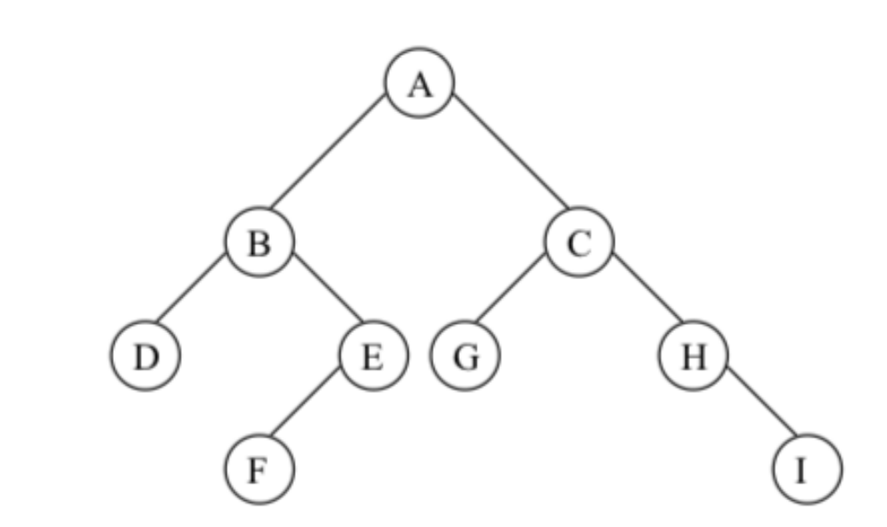

Рисунок 1 – исходный вид бинарного дерева

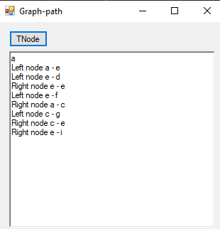

Рисунок 2 – результат программы по обходу бинарного дерева, вывод его узлов